文档编号 | IAAS-DDS 002
文档版本 | 1.0
拟制人 | 曾波
日期 | 2016.7.7

EayunCloud公有云业务管理平台
（订单管理）
概要设计说明书

变更说明
日期 | 版本 | 变更位置 | 变更说明 | 作者
2016.7.7 |  | 编写文档 |  | 曾波
2016.7.11 |  | 确认需求  加入时序图 |  | 曾波

目 录
变更说明 2
目 录 3
1 概述 5
1.1 功能概述 5
1.2 定义、缩略语 5
1.3 参考资料 5
2 业务分析 5
2.1 关键业务用例 5
2.2 关键业务流程 6
2.3 订单状态转换 7
2.4 时序图 8
3 Controller设计 8
3.1 模块规划 8
3.2 OrderController（/order） 9
3.2.1 getOrderList(/getorderlist) 9
3.2.2 getOrder(/getorder) 9
3.2.3 cancelOrder(/cancelorder) 10
3.2.4 payOrder(/payorder) 10
3.3 EcmcOrderController（/ecmc/order） 11
3.3.1 getOrderList(/getorderlist) 11
3.3.2 getOrder(/getorder) 11
4 Model设计 12
5 Service设计 15
5.1 类设计 15
5.1.1 模块类图 15
5.1.2 关键逻辑时序图 15
5.1.3 模块类说明 15
5.2 ECSC订单管理类（OrdersService） 15
5.2.1 createOrder 15
5.2.2 orderList 15
5.2.3 orderDetail 16
5.2.4 cancelOrder 16
5.2.5 payOrder 16
5.2.6 completeOrder 16
5.3 ECMC订单管理类（EcmcOrderService） 17
5.3.1 orderList 17
5.3.2 orderDetail 17
6 定时任务设计 17

概述

功能概述

定义、缩略语

参考资料

业务分析

关键业务用例

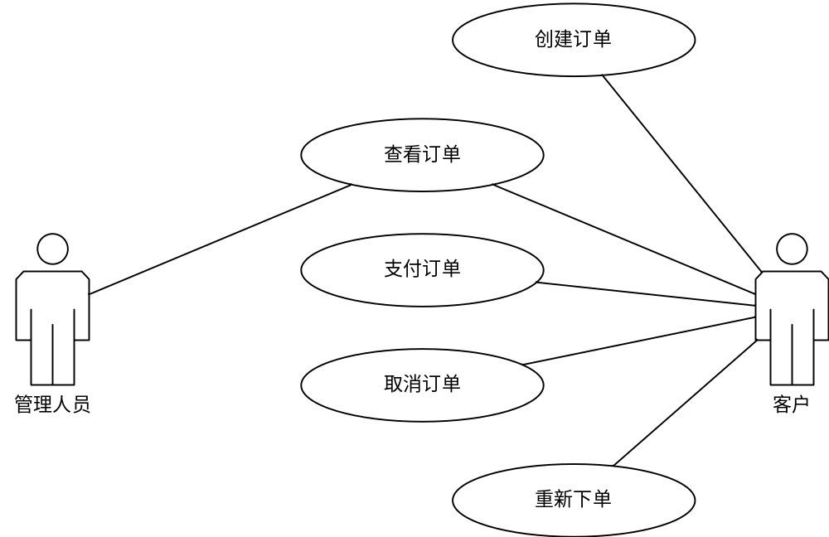

关键业务流程
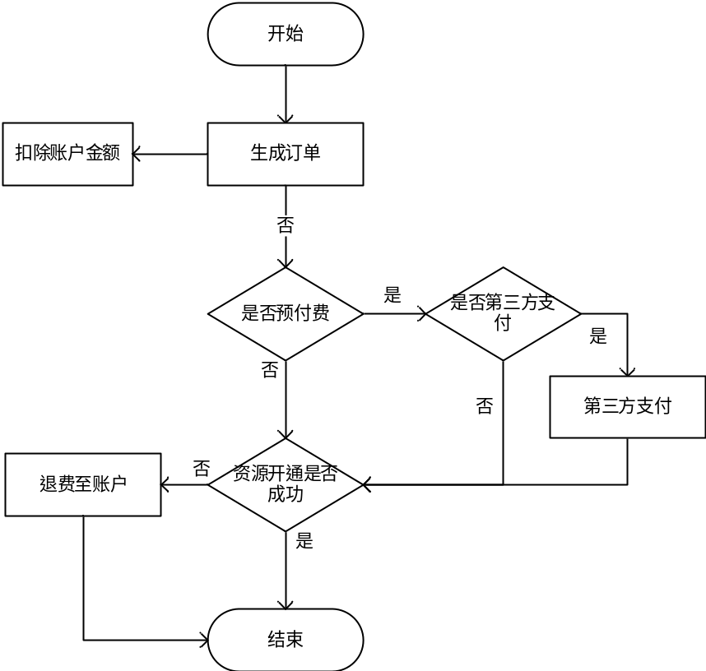

每个功能模块，自行维护用户购买记录以及相关配置，确认订单后，订单系统将返回各个模块一个订单号。
重新下单：当用户重新下单时，订单系统，根据资源ID跳转至各个功能模块，传递参数：订单号；功能模块获取订单号以后，根据订单号获取相关配置，生成下单页面。
开通资源：订单完成时，开通资源，订单系统根据配置的资源开通路径，发送开通请求，请求参数为：订单号，功能模块根据订单号，查询相关资源配置进行资源的开通。

订单状态转换
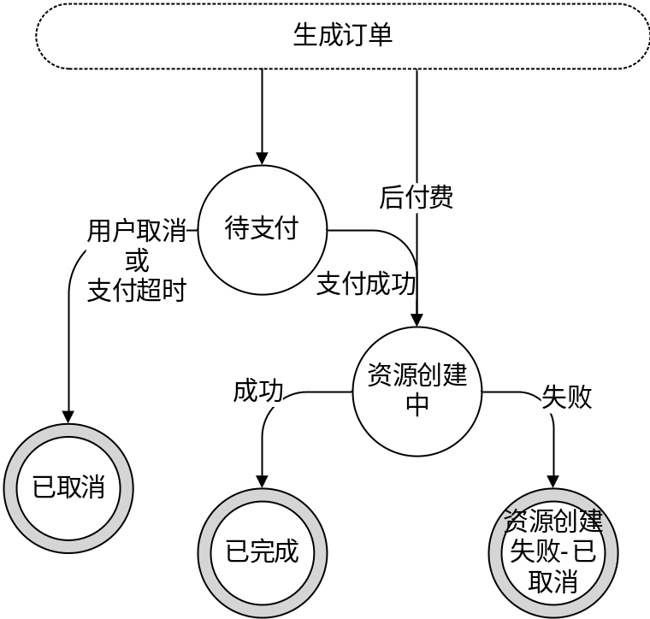

以下两种情况：
订单处于待支付状态（操作对象：客户和支付超时定时器）
存在一定的并发可能性，程序中使用乐观锁对订单记录进行并发控制。

时序图
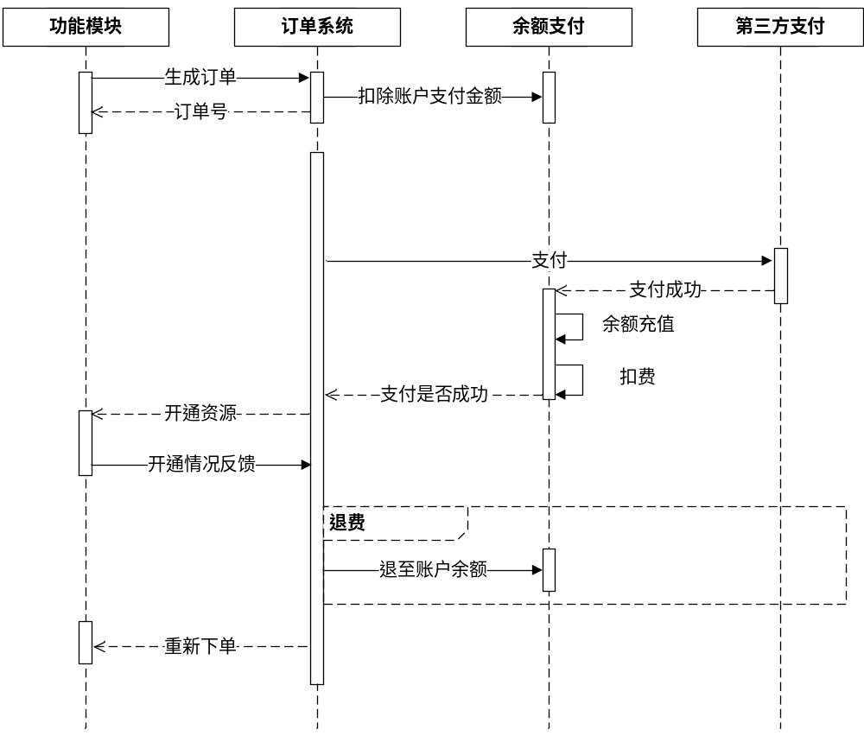

Controller设计

模块规划
菜单资源 | Controller类名 | 备注
ECSC订单管理 | OrderController | ECSC创建订单，订单查询，订单状态修改
ECMC订单管理 | EcmcOrderController | ECMC查看订单，订单审核

OrderController（/order）

getOrderList(/getorderlist)
说明 | 查询订单列表
URL | /order/getorderlist.do
方式 | post
Post数据 | {  "searchKey": "",  "pageNo": 1,  "pageNum": 2,  "pageSize": 10,  "queryParams": "[]",  "queryTimestamp": 1458629592396,  "queryUrl": "",  "totalNum": 16  }
返回Json | {  "pageNo": 1,  "pageNum": 2,  "pageSize": 10,  "queryParams": "",  "queryTimestamp": 1458629592396,  "queryUrl": "",  "totalNum": 16,  "items": [  订单对象  ]  }

getOrder(/getorder)
说明 | 查询订单详情
URL | /order/getorder.do
方式 | post
Post数据 | {  "orderId": ""  }
返回Json | {  订单对象  }

cancelOrder(/cancelorder)
说明 | 取消订单
URL | /order/cancelorder.do
方式 | post
Post数据 | {  "orderId": ""  }
返回Json | 成功：  {  "reCode": "000000"  }  失败：  {  "reCode": "010200"  }

payOrder(/payorder)
说明 | 支付订单
URL | /order/payorder.do
方式 | post
Post数据 | {  "orderId": ""  }
返回Json | 成功：  {  "reCode": "000000",  "data": 表单信息  }  失败：  {  "reCode": "010200"  }

EcmcOrderController（/ecmc/order）

getOrderList(/getorderlist)
说明 | 查询订单列表
URL | /ecmc/order/getorderlist.do
方式 | post
Post数据 | {  "searchKey": "",  "pageNo": 1,  "pageNum": 2,  "pageSize": 10,  "queryParams": "[]",  "queryTimestamp": 1458629592396,  "queryUrl": "",  "totalNum": 16  }
返回Json | {  "pageNo": 1,  "pageNum": 2,  "pageSize": 10,  "queryParams": "",  "queryTimestamp": 1458629592396,  "queryUrl": "",  "totalNum": 16,  "items": [  订单对象  ]  }

getOrder(/getorder)
说明 | 查询订单详情
URL | /ecmc/order/getorder.do
方式 | post
Post数据 | {  "orderId": ""  }
返回Json | {  订单对象  }

Model设计
关于订单中金额的数据库类型，采用numeric(16,3)，对应java中的bigdecimal
 | 字节 | 优点 | 缺点 | 备注
decimal(M,D) | M+1 | 小数的位数固定  在运算中不会“失真” | 耗费空间比较大 | 在数据库中直接存储字符串
bigint | 8 | BIGINT占用空间少  索引的查询速度较高 | 单位为元需要额外换算 | 以分为单位，显示和计算时除以100换算为元（银行采用的这种方式）
numeric | 与decimal互为同义，功能等价于decimal

数据表名称 |  | order_info
功能说明 |  | 订单表
序号 | 字段名称 | 中文名称 | 类型 | 说明 | 非空 | 业务规则
1 | order_id | 订单ID | VC(32) | UUID | N
2 | order_no | 订单编号 | VC(18) | 由18位数字构成，规则为：“订单标识号”+“日期”+“当前时间平台交易次数（8位）” | N
3 | order_type | 订单类型 | CHAR(1) | - 新购  - 续费  - 升级 | N
4 | user_id | 用户ID | VC(32) | 客户下的用户ID | N
5 | prod_name | 产品名称 | VC(200) | 服务模块+服务类型 | N
6 | create_time | 创建时间 | DT |  | N
7 | complete_time | 订单完成时间 | DT |  | N
8 | audit_pass_time | 审核完成时间 | DT | 用于支付时限（24小时）
9 | dc_id | 数据中心ID | VC(32) |  | N
10 | prod_count | 数量 | INT |  | N
11 | prod_config | 配置 | VC(2000) |  | N
12 | pay_type | 付款类型 | CHAR(1) | - 预付费  - 后付费 | N
13 | buy_cycle | 购买周期 | INT | 购买周期参数（单位：个月） | -1
14 | pay_expire_time | 超时时间 | DT | 默认1440分钟 |  | 审核完成后，支付超时时间，默认为24小时
15 | unit_price | 单价 | NUMERIC(16,3) | 49.50 | N
16 | audit_flag | 审核标识 | CHAR(1) | - 不审核  - 审核 | N
17 | billing_cycle | 计费周期 | CHAR(1) | - 小时  - 天  - 其他
18 | order_state | 订单状态 | CHAR(1) | - 待审核  - 待支付  - 资源创建中  - 资源创建失败-已取消  - 已完成  - 已取消 | N
19 | resource_type | 资源类型 | CHAR(1) | - 云主机  - 云硬盘  - 云硬盘快照  - 私有网络VPC  - 负载均衡  - 弹性公网IP  - 对象存储  - VPN | N
20 | payment_amount | 支付总金额 | NUMERIC(16,3)
21 | account_payment | 账户支付金额 | NUMERIC(16,3)
22 | third_part_payment | 第三方支付金额 | NUMERIC(16,3)
23 | remark | 备注 | VC(1000) | 补充信息
24 | third_part_type | 第三方支付类型 | CHAR(1) | - 支付宝
25 | version | 乐观锁标识字段 | CHAR(1) | 更新状态时控制并发
26 | cus_id | 客户ID | VC(32)
27 | params | 业务参数 | TEXT | JSON格式
28 | resource_expire_time | 资源到期时间 | DT
29 | canceled_time | 订单取消时间 | DT
30 | resource_begin_time | 资源开始时间 | DT
31 | resource_expire_time | 资源结束时间 | DT

数据表名称 |  | order_state_record
功能说明 |  | 订单状态变更表
序号 | 字段名称 | 中文名称 | 类型 | 说明 | 非空 | 业务规则
1 | record_id | ID | VC(32) |  | N
2 | order_no | 订单编号 | VC(18) |  | N
3 | origin_state | 原始状态 | CHAR(1) | 0、 待审核  1、 待支付  2、 资源创建中 | N
4 | to_state | 变更状态 | CHAR(1) | 0、 待支付  1、 资源创建中  2、 资源创建失败-已取消  3、 已完成  4、 已取消 | N
5 | change_time | 变更时间 | DT |  | N

数据表名称 |  | order_resource
功能说明 |  | 订单资源表
序号 | 字段名称 | 中文名称 | 类型 | 说明 | 非空 | 业务规则
1 | id | ID | VC(32) |  | N
2 | order_no | 订单编号 | VC(18) |  | N
3 | resource_id | 资源ID | VC(100) |  | N
4 | resource_name | 资源名称 | VC(64) |  | N

Service设计

类设计

模块类图

关键逻辑时序图

模块类说明
类名 | 说明 | 描述

ECSC订单管理类（OrdersService）

createOrder
/**
* 创建订单接口
* @param sysOrder 订单信息
* @return
*/
public Order createOrder(Order order){
//订单信息入库
//如果余额支付金额不为0，调用余额支付接口
//如果订单为后付费订单，则调用开通资源接口
//发送消息
//返回订单编号
}
接口详细说明


orderList
/**
* 查询订单列表
* @return
*/
public List<SysOrder> orderList(){
//根据查询条件查询订单信息
}

orderDetail
/**
* 查询订单详情
* @return
*/
public SysOrder orderDetail(String orderId){
//根据订单编号查询订单信息
}

cancelOrder
/**
* 取消订单
* @return
*/
public void cancelorder(String orderId){
//如账户支付，则退费到账户
//更改订单状态
}

payOrder
/**
* 支付订单
* @return
*/
public String payOrder(String orderId, String productName, String description){
//调用支付宝接口，生成支付链接
}

completeOrder
/**
* 完成订单
* @return
*/
public String completeOrder(String orderId, String productName, String description,String state){
//资源开通
//更改订单状态
}
参数定义

ECMC订单管理类（EcmcOrderService）

orderList
/**
* 查询订单列表
* @return
*/
public List<SysOrder> orderList(){
//根据查询条件查询订单信息
}

orderDetail
/**
* 查询订单详情
* @return
*/
public SysOrder orderDetail(String orderId){
//根据订单编号查询订单信息
//审核记录
}

定时任务设计
定时任务名称 | 订单支付超时计划任务
Bean名称 | OrderJob
方法名 | CheckOrderPayExpired
时间表达式 | * */1 * * * ? *
参数 | 无
描述 | 每分钟定时扫描支付超时的订单，更改订单状态为已取消

消息队列
第三方支付后，由支付系统将支付情况存放于消息队列中，订单系统作为消费者，消费队列中的信息，判断订单是否完成。
队列名称 | order.thirdpart.pay
字段定义 | 字段名称 | 类型
字段定义 | tradeNo | String
字段定义 | ordersNo | List<String>
字段定义 | isPaid | boolean

